Д.т.н. Пекунов В.В.
ООО «Спецлаб», г.Иваново, Россия
Математическая модель чувствительности
в программном детекторе движения

Одним из основных компонентов современных систем безопасности является детектор движения, осуществляющий те или иные действия при его обнаружении. Важной задачей является фильтрация разного рода периодических движущихся помех (тени, колышащиеся ветки), сводящая к минимуму количество ложных срабатываний детектора, отвлекающих оператора. Необходимо учитывать, что подлежащие фильтрации зоны скорее всего содержат часто движущееся ядро и окаймление с возможно редким, но периодическим движением. На участке ядра следует добиться планомерного снижения чувствительности вплоть до нулевых значений. В зоне окаймления, которую правильнее было бы назвать зоной безопасности, также следует добиться некоторого снижения чувствительности даже при отсутствии движения в данной области, что снизит вероятность срабатывания детектора при небольшом выходе движущегося объекта из зоны ядра.
Исходя из вышеизложенного, целесообразно выбрать в качестве математического формализма, описывающего эволюцию поля чувствительности детектора, уравнение типа теплопроводности в неподвижной среде, позволяющее добиться всех указанных эффектов. Предлагаемая модель имеет вид:
$\frac{∂S}{∂t}=a^{2}∇^{2}S−\left[αD\left(x,y\right)−β\left(1−D\left(x,y\right)\right)\right]$;
$S|_{Γ}=S_{\text{max}}$;
$D\left(x,y\right)∈\left[0,1\right]$,
где S — поле чувствительности, a² — коэффициент «жесткости», D(x,y) — поле наличия движения, α и β — коэффициенты затухания и повышения чувствительности со временем соответственно, Γ — граница, S_{max} — максимально возможное значение чувствительности.
Для регулировки чувствительности данное уравнение интегрируется в реальном времени с помощью элементарной явной разностной схемы первого порядка по времени и второго порядка по пространственным координатам. Шаг интегрирования по времени выбирается, исходя из требований к устойчивости счета. Размер сетки К×P должен быть компромиссом между подробностью карты чувствительности (тенденция к увеличению) и вычислительными трудозатратами (тенденция к уменьшению), учитывая требование к работе в реальном масштабе времени. Как показывает опыт, вполне достаточно значений K, P в диапазоне 20÷25, при этом шаг интегрирования по пространству h может равен единице.
Важным моментом является подбор коэффициентов α и β. Пусть входной величиной является время T изменения чувствительности (в требуемом направлении) от начального значения до определенного порога. Требуется найти функциональные зависимости α = α(T) и β = β(T), которые можно найти путем интерполяции методом наименьших квадратов по наборам экспериментальных точек (T_{i}(α_{i}), α_{i},) и (T_{i}(β_{i}), β_{i}), $i=\overline{1,N}$, где N — количество точек. При расчете каждой точки задаются: а) значение коэффициента, б) соответствующее фиксированное поле D(x,y) = const (единице при поиске коэффициента затухания или нулю при поиске коэффициента повышения чувствительности). Чтобы получить соответствующее значение T, проводится интегрирование уравнения математической модели до момента достижения чувствительностью требуемого порогового значения.
Для интерполяции успешно используются экспоненциальные функции:
$f\left(T\right)=\text{exp}\left(\sum_{i=0}^{p}{k_{i}T^{i}}\right)$,
где p — порядок полинома, k — вектор коэффициентов. Хорошие показатели были достигнуты уже при p > 3. В настоящее время зависимости α = α(T) и β = β(T) используются для быстрого расчета коэффициентов по определяемым пользователем в диалоге значениям T. В перспективе, если будут определены зависимости T от различных сторонних факторов, например, отношения интенсивности появления движущихся объектов к интенсивности мелких помех, то интерполяционные зависимости могут быть применены для автоматического расчета α и β.
В заключение приведем значение a² = 0,004, S_{max} = 1, а также графики (см. рис.) α и β при порогах чувствительности 0,1 и 0,2 соответственно, при которых были показаны оптимальные результаты тестирования предложенной методики в системе GOAL Инстинкт.

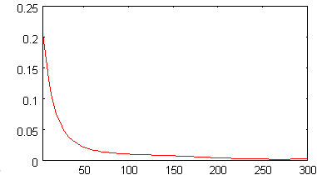
а)
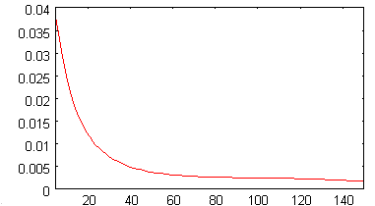
б)
Рис. Типичные графики зависимостей α = α(T) (а) и β = β(T) (б)

